**LAPORAN**

**LITERATURE REVIEW**



Nama Kelompok :

Tirta Mahardika P (15.01.55.0046)

**SISTEM INFORMASI**

**FAKULTAS TEKNOLOGI INFORMASI**

**UNIVERSITAS STIKUBANK ( UNISBANK )**

**SEMARANG**

**2017**

***TextTile* : Alat Visualisasi Interaktif untuk Analisis**

**Eksplorasi Seamless Data Terstruktur dan Teks Tidak Terstruktur**

*(Cristian Felix, Anshul Vikram Pandey, dan Enrico Bertini, Member, IEEE)*

TextTile digambarkan sebagai alat visualisasi data untuk penjelajahan dataset dan pertanyaan yang memerlukan kemudahan analisis dari data terstruktur maupun teks yang tidak terstruktur. TextTile merupakan metode analisis data berbasis masalah yang telah dikumpulkan melalui interaksi dengan sejumlah ahli sehingga dapat memberikan solusi untuk masalah tersebut. Sistem ini mengintegrasikan seperangkat operasi yang dapat diterapkan pada data terstruktur maupun teks tidak terstruktur sehingga menghasilkan kesimpulan data yang berguna. Ringkasan tersebut kemudian disusun dalam visual gambar yang berbentuk ubin/lantai untuk memungkinkan analisis dan perbandingan mereka. Sistem dapat digunakan untuk menjawab beragam pertanyaan penting dengan metode yang ada menggunakan kasus dan menampilkan sistem yang dapat dengan mudah dipelajari serta bisa digunakan untuk melaksanakan tugas umum.

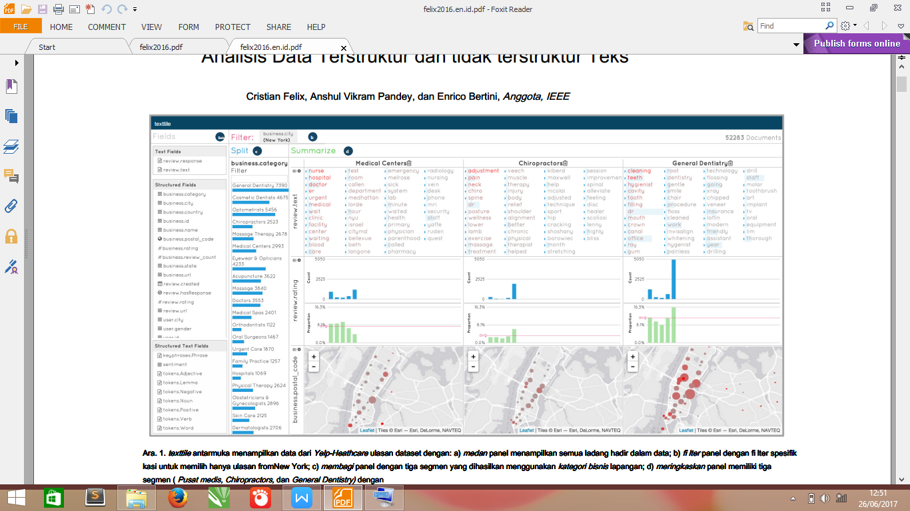

TextTile memiliki antarmuka yang menampilkan dataset dari ulasan Yelp-Heathcare dengan fitur sebagai berikut:

1. Fields panel menampilkan semua fields terkini dalam data;
2. Filter panel dengan filter spesifik untuk memilih hanya ulasan dari New York;
3. Split panel dengan tiga segmen yang dihasilkan menggunakan kategori bisnis;
4. Summarize panel memiliki tiga segmen (*Medical Centers, Chiropractors, dan General Dentistry*) dengan kata kunci grafik untuk menunjukkan kata-kata yang relevan, grafik yang menunjukkan distribusi peringkat dan peta untuk distribusi lokasi dengan kode pos.

Dari berbagai kemudahan dan kegunaan yang ada, TextTile masih memiliki kekurangan diantaranya :

1. TextTile masih perlu dikembangkan sesuai dengan pengaturan dunia nyata dengan memperhatikan bagaimana para ahli akan mengevaluasi permasalahan yang terjadi kemudian digunakan untuk kebutuhan analisis sesuai kebutuhan pengguna.
2. Meskipun cukup baik namun bahasa yang digunakan untuk membuat ringkasan kata kunci pada metode pengolahan data masih menggunakan teks. Hal ini bisa menimbulkan terjadinya redudansi pada pencarian data.
3. Pertanyaan-pertanyaan yang terkumpul hanya berasal dari sampel dimana pada implementasinya tentu akan muncul jenis pertanyaan analisis lain, hal ini masih perlu dikembangkan lagi untuk menghasilkan yang lebih lengkap dan akurat dari tugas yang berkaitan dengan data terstruktur maupun teks yang tidak terstruktur.